Møtereferat | Oppvekst og levekår  Madlamark skole  Postadr.: PB 8001 4068 Stavanger  Besøksadr.: Rappveien 17  Telefon: 51596300  E-post: madlamark.skole@stavanger.kommune.no  www.stavanger.kommune.no  Org.nr.: NO 964 965 226

Gruppe: | Samarbeidsutvalg
Møtested: | Madlamark skole, personalrommet
Møtedato/ -tid: | 26.11.2020 – kl.: 15:30 – 17:00 på teams
Deltakere: | Representanter for elevene: Oda og Inuli 6.trinn  Representanter for foreldrene: Torfinn Kalstø, Vibeke Bergersen  Representanter for lærerne: Hilde Mangersnes, Trine Hovda  Representanter for andre ansatte: Anette Bjørheim  Representanter for Stavanger kommune: rektor Margrethe Hjardeng
Kopi til: | Personalet v/ Madlamark skole, vararepresentanter:

REFERANSE | ARKIVNR | JOURNALNR | DATO
 |  |  | 30.11.2020

Sak nr.:
31/20 | GODKJENNING AV INNKALLING  Vedtak:  Innkallingen godkjennes.
32/20 | REFERAT FRA MØTE 29.09.20  Vedtak:  Referatet godkjennes.
33/20 | TILBAKEMELDINGER  Elever: Har ikke hatt nytt møte i elevrådet, men har hatt nye regler opp i klassene. Jobber med å gå gjennom disse. Vi har behov for flere stativ til sparkesykler. Kan lage et skilt om hor sparkesyklene kan stå.  Det ser ut til at noen elever går til andre områder enn det de skal være på i friminuttene. Dette må skjerpes inn.  I desember skal vi ha en tegnekonkurranse med tema «å stå sammen». Elevrådet samler inn bidrag fra klassene, og kårer vinner fra hvert trinn.  Foreldre: Trafikkvakter går sin gang. Noen dager mangler det folk, men stort sett er det vakter ute. Foreldreforedrag kan være digitalt, «robuste barn». Digital rundtur på nybygget. 17.mai avstemning i FAU at 5.trinn står ansvarlig for gjennomføringen med god hjelp fra foresatte. Sykkeldagen kan forhåpentligvis gjennomføres til våren. Foreta valg for alle representantene på våren, sånn at de nye ar klare til høsten.  Pedagogene: Lite juleavslutninger på skolen. Hver klasse lager en julehilsen til resten av skolen. En slags kalender som åpnes hver dag. Får et samhold på denne måten. Har tatt opp skolens kjøreregler i klassene. Har hengt opp og skrevet under. Har avsluttet utviklingssamtaler og går over til jul. Har fått stjerner i vinduet. Veldig koselig. Har juleverksted en dag i uke 50. Flere lærere er midt i eksamensperiode, de som er i videreutdanning. Har hatt en del fravær, men klarer å komme i mål. Lite fravær blant elevene. Mer fravær i høst, nå har det stabilisert deg.  Andre ansatte: Forbereder desember, gi elevene gode opplevelser. Juleverksted, kinobesøk, egen sal. Snakker om smittevern jevnlig.  Politiker: Ikke møtt  Rektor: Oppdatere beredskapsplanen, se hjemmesiden. Legge planer for desember, noe som kan føles litt samlende. Fargevalg på den nye skolen. Se hjemmesiden.  Tilbakemeldingene tas til orientering.
34/20 | Stavanger kommunes ordensreglement for Stavangerskolen. Oppfølging fra sist møte 29.09.20  Elevene melder om at de er i gang med å skrive under dokumentet.  Kjørereglene vedtas.  Oppdrag om å gjennomgå og skrive under er sendt ut til alle klassene og gruppene. Målet er at alle klasserom og grupperom (STOLT) har hengt opp kjøreregler for godt samspill, med underskrift av alle.
35/20 | Økonomirapportering  Vi har er forbruk på 99%, og forventer at dette også blir resultatet ut desember.  HØP 2021-2024  Det er inne kommet mer konkrete signaler på hvor mye reduksjon vi vil få på STOLT, dette viser tallene som kommer i januar/februar.  Rektor informerer.
36/20 | Informasjon om ny skole  Det jobbes med fargevalg for tiden. Rektor har fått innblikk i fargepalettene arkitektene jobber med. Tar med eksempler til møtet, dersom det er tillatt fra kommunens side.  Fremdriftsplanen viser at prosjektet er i rute pr.nå. Utfordringen er nå å unngå smitte blant arbeidsfolk på anlegget.  Planen er å få flyttet STOLT inn i nye lokaler om ca ett år (des 2021) slik at men kan starte å rive Pyramiden, for å så starte bygging av idrettshallen.  Rektor informerer.
37/20 | Skoleruta 2021-2022  SU skal vedta 5 planleggingsdager for skoleåret 2021-2022  Forslag:  18.august  12.november (skolemøte i Rogaland  3.januar  19.april (3.påskedag)  27.mai (inneklemt fredag etter kr.h.f.dag)  Vedtak:  Det ble vedtatt at disse dagene er stengte:  17. og 18.august (2 dager til felles planlegging for STOLT)  12.november  3.januar  27.mai
38/20 | Eventuelt  Det skal foregå nye valg fra januar.  På valg:  Leder  Nestleder  Ansattrepresentant 1 stk  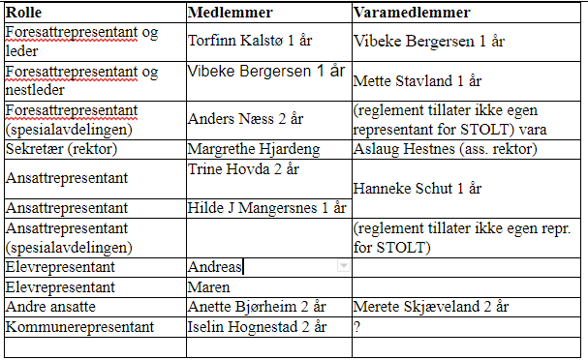  Årets møteplan  28.januar 26.august  25.mars 21.oktober  27.mai 2.desember  Forslag til vedtak:  Møteplanen vedtas

